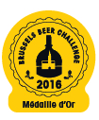
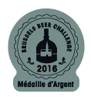
Modulo di richiesta di etichette adesive
Inviare a Becomev
Rue de Mérode 60 * B-1060 Bruxelles* Belgio
Tel: +32 (0) 2 533 27 67 - Email: bbc@becomev.com

Per sfruttare al meglio i vantaggi della medaglia ottenuta vi suggeriamo di apporre l'etichetta ufficiale del Brussels Beer Challenge sulla bottiglia di birra premiata oppure il logo della medaglia sulle etichette.

Quest’anno le nostre tariffe per le etichette adesive sono le seguenti: (per rotolo di 1000)

- Da 1 000 a 5 000 30€/1000

Data di consegna desiderata: ____________________________
- Da 6 000 a 10 000 26€/1000
- Da 11 000 a 30 000 23€/1000
- Da 31 000 a 50 000 22€/1000
- > 51 000 18€/1000

Da aggiungere all’importo dell’ordine: 15€ di spese di spedizione & imballaggio per i paesi europei

50€ di spese di spedizione & imballaggio per i paesi non europei

Per quantitativi maggiori o per richiedere un altro tipo di rotolo, Vi invitiamo a contattarci.

Tariffe per la riproduzione della medaglia sulle etichette di birra premiata:

• Meno di 1 000: Gratis • Tra 150 000 e 200 000: 9 €/1000 riproduzioni
• Meno di 20 000: 12 €/1000 riproduzioni • Per più di 200 000: forfait di 1800 €
• Tra 20 000 e 150 000: 10 €/1000 riproduzioni

Birrificio :
Indirizzo di fatturazione:

IVA (CIF) : Tel :

E-mail: (Obbligatoria)

Indirizzo di consegna dell’ordine (se diverso da quello di fatturazione):

Accetto l’insieme dei termini e delle condizioni di seguito citate, in particolare le condizioni e i limiti del diritto di riproduzione,

Contatto di riferimento: Firma:

Non si accetano assegni

MODALITÀ DI PAGAMENTO

❑ Verso l’importo di ………………€
BNP - Paribas Fortis
rue Montagne du Parc, 3 ● 1000 Bruxelles
IBAN: BE39 0016 5981 7419 – BIC: GEBABEBB

❑ Autorizzo l’addebito sulla carta di credito:

❑ AMERICAN EXPRESS  VISA  MASTER CARD  EUROCARD la somme de ………………€

+ 15€ o +50€ di spese di spedizione e imballaggio in Europa o fuori dall’Europa per le etichette adesive

Nome del titolare della carta:
Numero della carta di credito:

Data di scadenza: Firma:

Nome della birra premiata:

Medaglia ottenuta nell’anno:  2012  2013  2014  2015  2016

❑ Medaglia de Oro  Medaglia d’Argento  Medaglia di Bronzo

Desidero ricevere

0 DIRITTO DI RIPRODUZIONE per ……………… bottiglie. (Logo inviato via email)

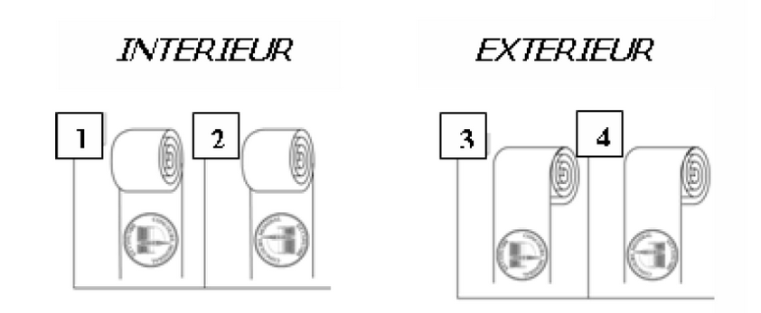
0 …………………… adesivi che riproducono la medaglia.

Scegliete il tipo di rotolo:
Ø Mandrino 76 mm 

Ø Mandrino 40 mm 

Le etichette si appongono manualmente 

Desidero numero:  1 000  2 000  3 000  5 000 o altro quantitativo: __________

Nome della birra premiata:

Medaglia ottenuta nell’anno:  2012  2013  2014  2015  2016

❑ Medaglia de Oro  Medaglia d’Argento  Medaglia di Bronzo

Desidero ricevere

0 DIRITTO DI RIPRODUZIONE per ……………… bottiglie. (Logo inviato via email)

0 …………………… adesivi che riproducono la medaglia.

Scegliete il tipo di rotolo:
Ø Mandrino 76 mm 

Ø Mandrino 40 mm 

Le etichette si appongono manualmente 

Desidero numero:  1 000  2 000  3 000  5 000 o altro quantitativo: __________

Nome della birra premiata:

Medaglia ottenuta nell’anno:  2012  2013  2014  2015  2016

❑ Medaglia de Oro  Medaglia d’Argento  Medaglia di Bronzo

Desidero ricevere

0 DIRITTO DI RIPRODUZIONE per ……………… bottiglie. (Logo inviato via email)

0 …………………… adesivi che riproducono la medaglia.

Scegliete il tipo di rotolo:
Ø Mandrino 76 mm 

Ø Mandrino 40 mm 

Le etichette si appongono manualmente 

Desidero numero:  1 000  2 000  3 000  5 000 o altro quantitativo: __________

Condizioni dell’autorizzazione alla riproduzione del logo della medaglia ottenuta
al Brussels Beer Challenge

La riproduzione, anche parziale, del logo del Brussels Beer Challenge, delle medaglie e/o delle etichette ufficiali su bottiglie o su altro supporto è strettamente vietata senza l’autorizzazione dell’organizzazione.

Per trarre il maggior vantaggio dalla medaglia vinta al concorso, il Brussels Beer Challenge vi propone di acquisire il diritto all’uso del logo della medaglia chiamato: “deroga alla riproduzione del logo”.

L’autorizzazione all’uso vi consente di riprodurre il logo ufficiale della medaglia ottenuta per poterla apporre sulle bottiglie del birra premiato.

Le condizioni del diritto di riproduzione sono le seguenti:

Il diritto di riproduzione del logo della medaglia è derogatorio, individuale e incedibile.

È strettamente limitato al numero di riproduzioni richieste e pagate.

Il diritto di riproduzione è limitato alla durata di un anno a decorrere dalla data riportata sulla lettera di autorizzazione da parte del Brussels Beer Challenge all’utilizzo del logo.

Il logo ufficiale della medaglia potrà essere riprodotto esclusivamente rispettando fedelmente le proporzioni originali, il diametro, i caratteri e i colori (Minimo 1.2 cm di diametro). Nessuna modifica di qualsiasi sorta può essere apportata al logo.

Ogni infrazione a quanto sopra sarà sanzionato conformemente all’articolo 18 del regolamento del concorso.

La lettera ufficiale del diritto di riproduzione vi sarà trasmessa a ricezione della presente debitamente compilata e firmata per accordo.

Fornitura del logo: se lo desiderate il loro potrà essere spedito via email.

PS : Dimensione minima del logo : 1.2 cm di diametro

Dimensione massima del logo : 5 cm di diametro

